Python画图seaborn matplotlib
1.环境：
sun@ubuntu:~/sun/plt$ sudo pip install seaborn
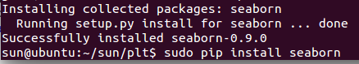
env:Linux ubuntu 4.4.0-31-generic x86_64 GNU;python 2.7;tensorflow1.10.1;Keras2.2.4
matplotlib2.2.3
seaborn0.9.0

- 代码及实验
1）pyplot seaborn 01 相关图（Correllogram）
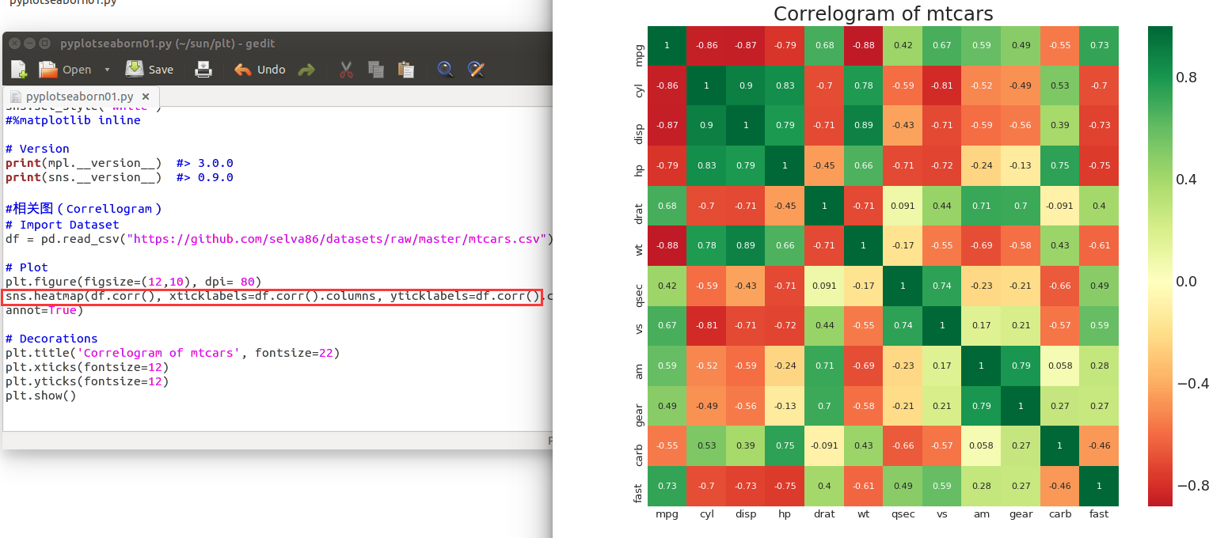
2）pyplot seaborn 02 面积图（Area Chart）
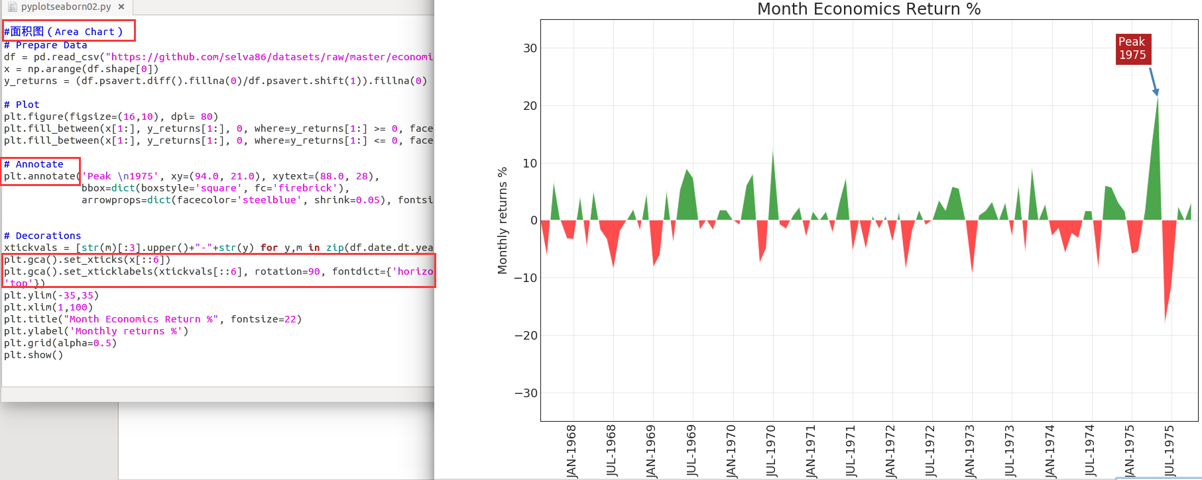
3）pyplot seaborn 03 密度图（Density Plot）
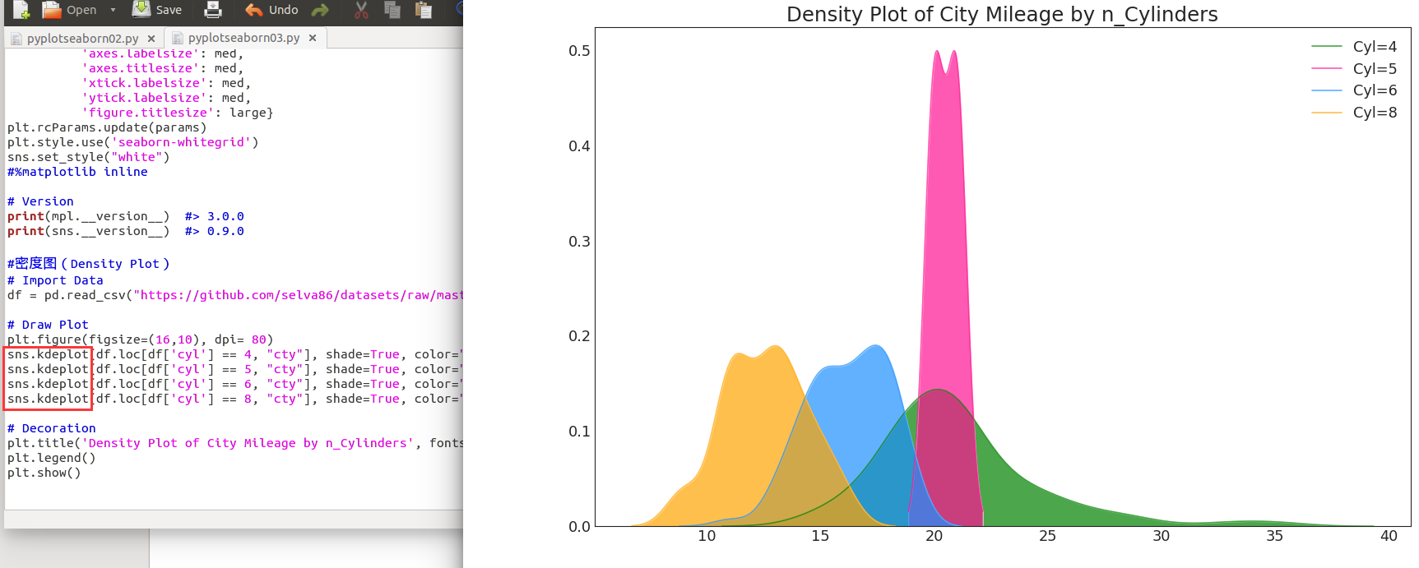
4）pyplot seaborn 04 时序变化图（Time Series Plot）
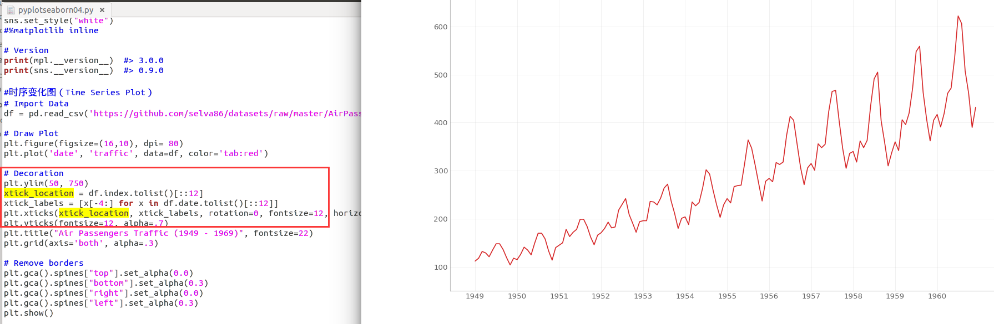

- pyplot seaborn 05 树状图（Dendrogram）
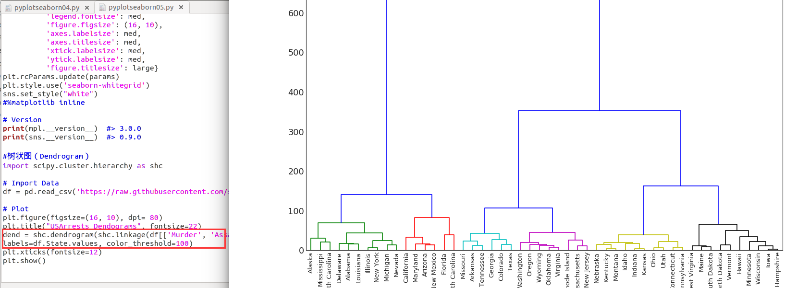

参考：
https://mp.weixin.qq.com/s?__biz=MzA3MzI4MjgzMw==&mid=2650755443&idx=3&sn=0229c2d8eeb8e07486d6393cd9b983ae&chksm=871a950db06d1c1b9d7a08b38f2f16f974e5a79f994fb44175dab7a3ef5d7ece39e7763c8f49&mpshare=1&scene=1&srcid=01158mZO8julap6O5xKNiHFg#rd

